2025年1月份，流量卡最新骗局，小白办卡可能被骗。

如果你打算办流量卡，先看完这篇文章，至少帮你避掉90%以上的坑。

大家可能都看到过非常便宜划算的流量卡。
这些流量卡是大家最想办也是最容易被骗的，到底靠不靠谱，套路在哪里?

这类套餐在其他平台可能叫惊喜卡、万象卡、紫藤卡、畅玩卡、三楂卡、飞字卡、沙登卡等等名字。

如果近期有看到这类套餐要多加小心。看完后你就明白这些卡是如何骗人的。

这里先说一个流量卡的常识，流量卡的名字都是商家随机匿名和套餐本身没有关系。也就是各个运营商代理商自己给卡取的名字，其中也不乏一些二道贩子给卡二次起名字。所以市面上的流量卡各种名字

大家只需要对应套餐月租和流量，只要看到的资费和介绍详情展示的资费一致，不管叫什么名字，都是指同一个套餐。

如果近期有看到上面这类资费，一定要小心，都是大坑。

比如市面上套餐种类最多的联通流量卡，资费套路都是同一种，用非常便宜划算的资费吸引下单。
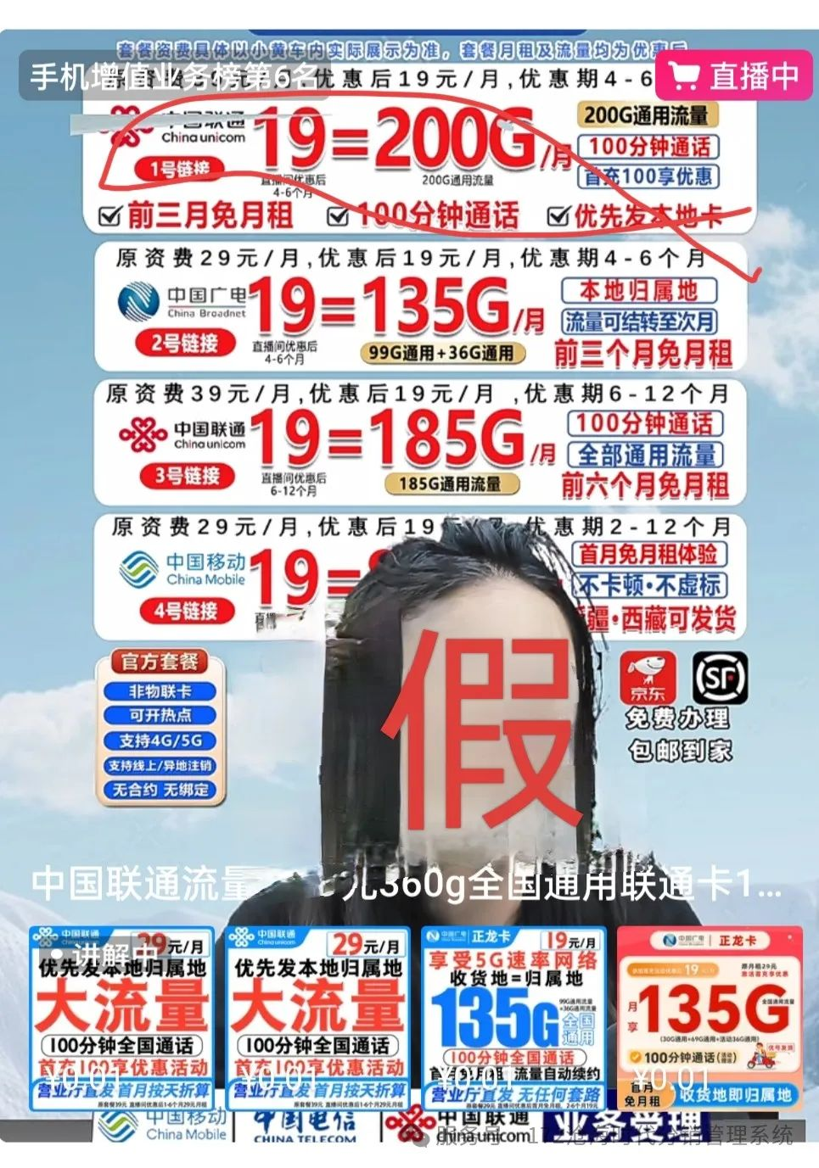
只要下单后会告诉你运营商审核不通过，或者告诉你必须名额已满。然后让你去重新办理类似的套餐，告诉你有另外的卡可以发货，且资费差不多。但实际下单以后和宣传的资费完全不符。收到的卡是29、80G、39、80G都有可能。
商家常见的理由是名额已满或者审核没有通过，没有通过的原因，不会告诉你。
更换其他人的身份信息下单，同样都会审核失败。因为这类套餐根本就不存在。主要目的就是吸引下单，从而获取身份信息。如果你没有重新下单，过几天依然会收到流量卡，也就是商家用你的身份信息给你办的卡。这类骗局已经有用户上当受。
选择这流量卡的朋友，一定要注意看清套餐资费有效期，以及月租什么时候涨价，千万别看资费长期不变。
之所以能看到这种优惠程度很大的套餐，也是商家吸引下单，从而获取身份信息。最终的结果和办联通卡一样，审核失败或者名额已满，让你换别的卡。换卡后收到的卡和描述的资费完全不符。如果不换，商家就直接下单。
其实换与不换结果都一样。
在说一下移动，移动套餐是很多朋友都青睐的运营商。但移动往往套路最深最多。
上图这类资费完全不存在。只要你们看到移动流量超过80G，并且能够全国发货。那这款套一定是假套餐下单这类套餐只会出现一个结果，那就是收到的卡是广电卡或者收到4张卡，也就是四大运营商的卡都能收到，甚至还有可能收到物联卡。
这类资费完全就是用来套取身份信息。如果有办理了这种套餐的朋友，并且收到了广电卡，直接投诉（不会投诉的可联系我）想要办移动套餐切记。目前移动流量卡能够全国发货的流量不会超过80G，却只有极少数部分地区能够超过80G，分别是重庆上海，因为他们有省内专属移动资费。其余地区移动流量卡不会超过80G。掌握这个技巧就不会再踩坑。

如果你已经被骗，想要维权，也可以查看我之前的文章，遇到这类流量卡骗局可以找商家索要500元赔偿

